**ĐẠI HỌC QUỐC GIA TP.HỒ CHÍ MINH**

TRƯỜNG ĐẠI HỌC BÁCH KHOA

KHOA ĐIỆN – ĐIỆN TỬ

**BỘ MÔN ĐIỆN TỬ**

---------------o0o---------------

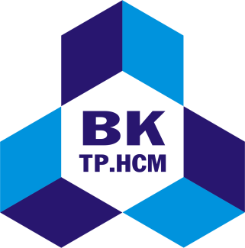

**Đề cương luận văn**

**Đề tài:**

**Hệ thống giám sát độ PH của môi trường nuôi tôm thẻ**

**GVHD: Vương Phát**

**Sinh viên:**

**TP. HỒ CHÍ MINH, THÁNG NĂM 20**

***LỜI CẢM ƠN***

*Tp. Hồ Chí Minh, ngày tháng năm .*

**Sinh viên**

**MỤC LỤC**

1. GIỚI THIỆU 1

1.1 Giới thiệu về công ty 1

1.2 Nhiệm vụ được giao thực tập 1

1.3 Thời gian và lịch trình thực tập 1

2. NỘI DUNG THỰC TẬP 1

2.1 Nội dung 1 1

2.2 Nội dung 2 1

3. TỔNG KẾT CÔNG VIỆC THỰC TẬP 1

3.1 Kết quả công việc thực tập 1

3.2 Kinh nghiệm học được sau khi thực tập 1

4. TÀI LIỆU THAM KHẢO 2

5. PHỤ LỤC 2

DANH SÁCH HÌNH MINH HỌA

Hình 5‑1 Kết quả thi công 3

Hình 5‑2 Kết quả mô phỏng 3

**DANH SÁCH BẢNG SỐ LIỆU**

Bảng 1 Thông số hệ thống 3

## CHƯƠNG 1: TỔNG QUAN

* 1. **Đặt vấn đề**

## Thuật ngữ IOT đã phổ biến rất nhiều trong thời đại công nghệ phát triển. Công nghệ IOT đã được ứng dụng trong nhiều lĩnh vực của cuộc sống. Rất nhiều hệ thống đã ứng dụng công nghệ IOT để theo dõi, diều khiển tự động đối tượng trong thực tế. Ví dụ: Hệ thống tự động tưới nước cho rau bằng điện thoại, Hệ thống theo dõi nhiệt độ máy sấy và cảnh báo khi có sự cố, hệ thống camera giám sát qua điện thoại,…

* 1. Ngành nghề nuôi tôm thẻ đang phát triển ở miền tây. Nhưng đa số theo hướng thủ công và kinh nghiệm, không áp dụng công nghệ kỹ thuật để tăng năng suất. Tình hình tôm bệnh xảy ra thường xuyên dẫn đến tình trạng thua lỗ cho người nuôi. Tôm rất mẫn cảm với sự thay đổi với môi trường xung quanh, nhất là yếu tốt nhiệt độ, độ PH, nồng độ độ oxy, ví dụ đối với tôm thẻ chân trắng:
     1. Nhiệt độ nước từ 25 - 35 độ : ngoài khoảng này, tôm bỏ ăn và chết
     2. Độ mặn từ 5 - 15 %: thích hợp với từng loại tôm khác nhau
     3. Độ PH từ 7.5-8.5: ngoài khoảng này, tôm sẽ bệnh, dẫn chết chết
     4. Nồng độ oxy hòa tan > 5mg/l: ít hơn thì tôm sẽ chậm lớn, nếu mật độ cao thì tôm yếu sẽ chết trước

Từ những tìm hiểu trên, nhóm quyết định sẽ làm một hệ thống giám sát về môi trường để giúp cải thiện năng suất cho người nuôi tôm. Việc theo dỗi tất cả những yếu tố môi trường là khả thi, nhưng vì hạn chế về thời gian và kinh tế, nên nhóm sẽ chọn yếu độ độ PH để làm mục tiêu cho đề tài này.

Tài liệu tham khảo:

<https://drtom.vn/ky-thuat-nuoi-tom-the-chan-trang-cong-nghiep.html>

* 1. **Tình hình trong và ngoài nước**
     + Việt nam đã có nhiều mô hình nuôi tôm công nghiệp áp dụng công nghệ cao, ví dụ như các hệ thống lọc oxi cho tôm, hệ thống thay nước, hệ thống tự động cho tôm ăn,..
     + Nước ngoài: đang phát triển mô hình nông nghiệp thông minh, nên kỹ thuật đã rất phát triển, có thể đạt đến trình độ tự động quy trình nuôi và thu hoạch.

Nhưng hệ thống để giám sát yếu tố môi trường liên tục và cảnh báo cho người nông dân thì chưa có, người nuôi sẽ theo dõi bằng cách đo thủ công.

Tài liệu tham khảo:

<http://www.vinhthinhbiostadt.com/vi/thong-tin-ky-thuat/tong-quan-mot-so-quy-trinh-cong-nghe-nuoi-tom-tien-tien-nhat-hien-nay-188.html>

<http://www.vietlinh.vn/nuoi-trong-thuy-san/tom-the-chan-trang-cong-nghe-moi.asp>

* 1. **Nhiệm vụ và mục tiêu của đề tài**
     1. Nhiệm vụ

Hệ thống theo dõi độ PH liên tục trong ngày, gửi qua điện thoại cho người nuôi, cảnh báo người nuôi nếu phát hiện sự bất thường trong môi trường mà bất lợi cho tôm.

* + 1. Mục tiêu

Mục tiêu chung: hoàn thành được hệ thống, nhận được data, theo dõi và cảnh báo với các thông số:

* + - * độ chính xác trên:
      * độ trễ đọc data:

Mục tiêu cá nhân:

* + - * Tích lũy kiến thức về môi hình chung của IOT, Có khả năng mở rộng đề án theo hướng mong muốn
      * Phát triển kỹ năm mềm
      * Kỹ năng mềm như làm việc nhóm, kỹ năng trình bày,..

**Chương 2: LÝ THUYẾT**

* 1. **Khảo sát thực tế**
     1. **Môi trường nuôi tôm thực tế:**

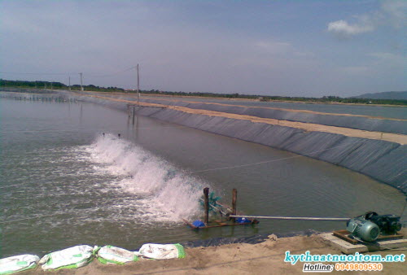

Ao nuôi: có diện tích nên từ 0,5 – 1ha, những ao có diện tích quá lớn thì khó chăm sóc, quản lý; diện tích quá nhỏ nước ao nuôi dễ bị biến đổi theo điều kiện nuôi. Ao có dạng hình chữ nhật, đáy ao bằng phẳng, độ dốc từ cống tưới đến đáy cuối ao: 2%. Ao nuôi có độ sâu 1 – 1,5m, trung bình 0,8 – 1,2m.

Không tìm thấy tài liệu liên quan về số lượng cảm biến trên một ao nuôi là bao nhiêu là thu lại hiệu quả cao nhất. Nhưng nhóm có ý tưởng cho độ chính xác đo độ PH của 1 ao nuôi, thì ít nhất nên cần 4 cảm biến PH cho 1 ao với diện tích 0.5 - 1ha (4 góc của ao nuôi). Với ao nuôi có diện tích nhỏ (ao nuôi của hộ gia đình), nên có 2 cảm biến PH ở 2 đầu chiều dài của ao nuôi.

Tài liệu tham khảo:

<https://kythuatnuoitom.net/ky-thuat-nuoi-tom/ky-thuat-nuoi-tom-su/ky-thuat-chuan-bi-ao-nuoi-tom-su.html>

* 1. **Thiết kế sơ đồ khối**

Theo lý thyết ở trên thì nên thiết kế hệ thống có 4 node để thu thập dữ liệu nhưng do giới hạn về điều kiện nên nhóm sẽ làm mô hình cho 1 node cho phần đề cương.

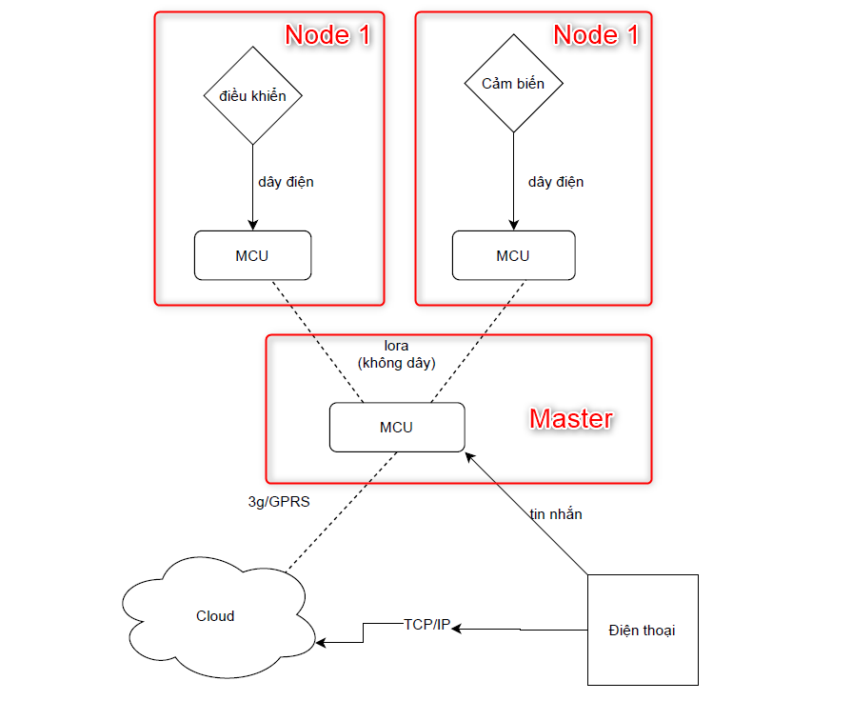

Chức năng của từng khối:

1. Master: Quản lí chính việc thu nhận dữ liệu (data) từ các node khác để truyền lên cloud (database). Master có các chức năng quản lí các node, thông tin đến từ các node, truyền thông tin của node lên cloud để lưu lại.
   1. Phương thức truyền giữ Node và Master
      * Vì môi trường thực tế là khoảng cách giữa Node và Master là lớn (vài chục đến vài trăm mét), nên phương thức truyền có dây là không hợp lí
      * Công nghệ IOT phát triển, có rất nhiều phương thức truyền không dây được phát triển như bluetooth, zigbee, RF, lora,… Mỗi phương thức đều có tần số và khoảng cách truyền khác nhau.
   2. Với xu hướng hiện tại, nhóm chọn lora làm phương thức truyền dữ liệu vì các lí do sau:
      * + Phổ biến (phương thức dùng nhiều nhất trong dự án IOT)
        + Dễ sử dụng (nhiều tài liệu tham khảo)
        + Truyền khoảng cách xa (xa nhất có thể 3km)
        + Tiêu hao năng lượng kém

Tài liệu tham khảo:

<https://smartfactoryvn.com/technology/internet-of-things/tim-hieu-ve-cong-nghe-lora-va-cach-hoat-dong/>

* 1. Phương thức truyền giữa Master và cloud: tùy vào điệu kiện thực tế (nơi đặt Master) có thể dùng wifi, hay là GPRS/3G. Nhưng trong đề tài này nhóm chọn dùng GPRS/3G để truyền vì GPRS/3G không phụ thuộc nơi đặt của Master.

1. Node: nơi trực tiếp thu nhận dữ liệu độ PH cảm biến đọc được, và gửi dữ liệu về Master
   1. Node chịu trách nhiệm đọc và gửi dữ liệu về cho Master, thông qua phương thức truyền lora như ở trên, có thể mở rộng thêm chức năng điều khiển cho Node như chạy motor sục khí oxi,...
2. Cloud: Nơi lưu dữ liệu thu thập
   1. Chỉ có chức năng lưu dữ liệu
3. Điện thoại: Nơi giao tiếp trực tiếp với người dùng, lấy dữ liệu thì Cloud, hiển thị cho người dùng, cảnh báo người dùng, gửi tin nhắn để điều khiển thiết bị.
   1. Giao diện với người dùng hiển thị biểu đồ phân tích, cảnh báo và gửi tin nhắn điều khiển.

**Chương 3: TÌM HIỂU VÀ THI CÔNG MÔ HÌNH**

**Kế hoạch và phân công:**

|  |  |  |  |
| --- | --- | --- | --- |
|  | **Ngày** | **Đào Phát Tài** | **Trần Đôn** |
| Tuần 1 | 19/10 - 26/10 | Lập kế hoạch và tìm hiểu đề tài | Lập kế hoạch và tìm hiểu đề tài |
| Tuần 2 | 26/10 - 2/11 | Lập kế hoạch và tìm hiểu đề tài | Lập kế hoạch và tìm hiểu đề tài |
| Tuần 3 | 2/11 - 9/11 | Lập kế hoạch và tìm hiểu đề tài | Lập kế hoạch và tìm hiểu đề tài |
| Tuần 4 | 9/11 - 16/11 | Chọn, Mua hardware tìm hiểu lora, GPRG/3G | Tìm hiều cloud và thiết kế |
| Tuần 5 | 16/11 - 23/11 | Demo kết nối Lora, GPRG/3G | Thiết kế cloud và interface |
| Tuần 6 | 23/11 - 30/11 | Code Master | Thiết kế App điện thoại |
| Tuần 7 | 30/11 - 7/12 | Code Slave | Code App điện thoại |
| Tuần 8 | 7/12 - 14/12 | Connect Master với slave - test đường truyền | hoàn thiện APP, test connect database |
| Tuần 9 đến kết thúc | 14-Thg12 | Connect Master với slave - test đường truyền | hoàn thiện APP, test connect database |